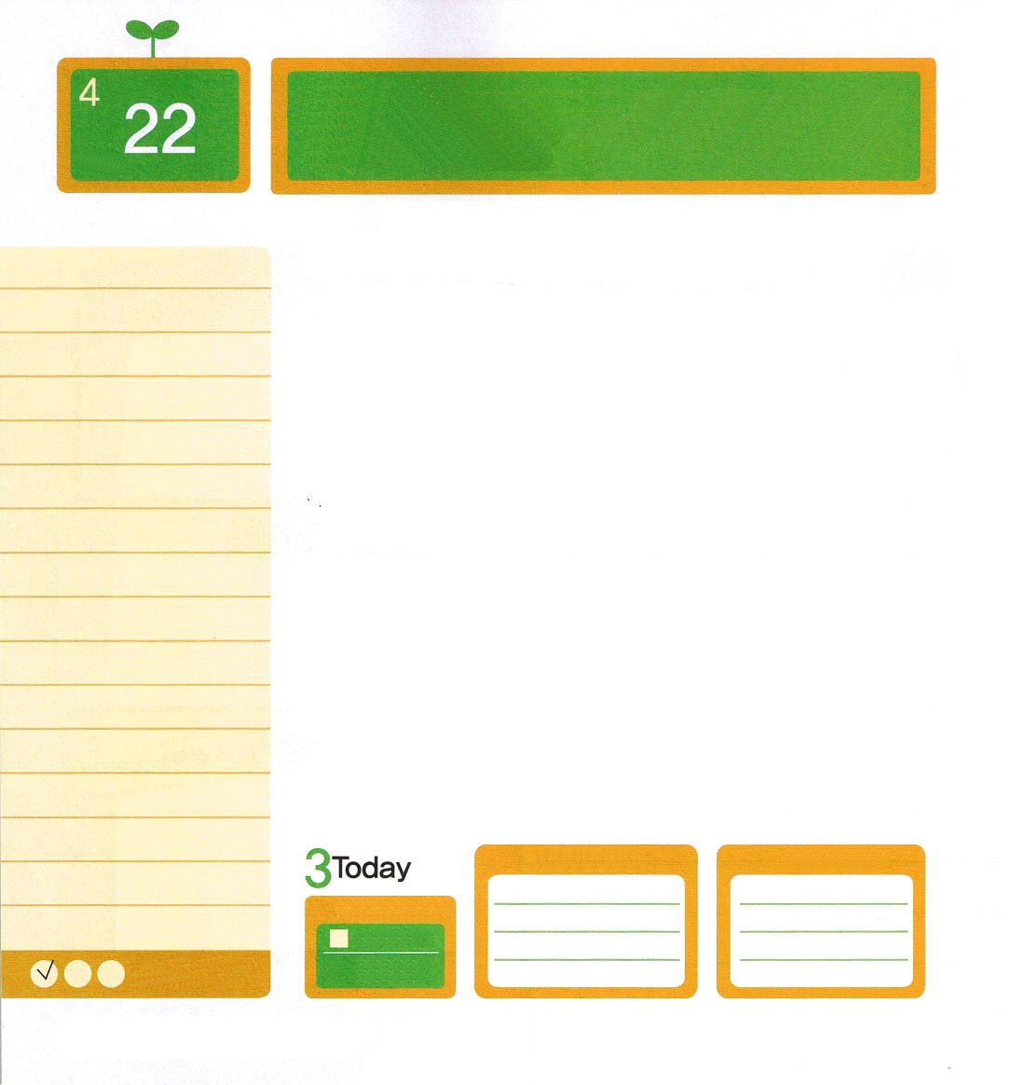

月曜日
月
日
Iコリント2:1～16 そして、私のことばと私の宣教とは、説得力のある知恵のことばによって行なわれたものではなく、御霊と御力の現われでした。それは、あなたがたの持つ信仰が、人間の知恵にささえられず、神の力にささえられるためでした。(4～5)

時間が流れれば流れるほど、地球のあちこちには霊的な混乱がよりいっそう深刻になっていきます。お金が多い社長と賢いエリートが「フリーメイソン」という団体に加入して、福音を妨害して教会を迫害します。悪霊に取りつかれたシャーマンが作った「ニューエイジ」という団体は、映画、音楽、洋服、食べ物、ゲームなどを通して、悪霊文化をまき散らしていて、多くの子どもの心を奪います。教会に通っているレムナントの心までも、根こそぎ奪っています。
宗教改革者ジャン・カルバン牧師がこういう話をしました。「犬はその主人が攻撃を受けるとき、ほえる。もし神様の真理が攻撃されるのに、なんの声も出さないで沈黙したら、私は犬にもおとるおくびょう者になるだろう。沈黙は認めることと同じことを意味する」ラッパは、音を出す時にだけ価値があります。新しい学期が始まってもうすぐ１ヶ月たつようになります。新しく出会ったクラスの友だちの名前を伝道手帳に書いていますか。そして、今日のみことばを黙想したあと、ひとりずつ名前を呼んで祈っていますか。私の生活を点検してみて、私の生活が伝道者の生活になるように祈りましょう。

ていこくれいはいに せいこうしたら
チェックしよう
エレミヤ15
きょうの
みことば
でんどう
きょうの
きょうの
いのり
いちにち １しょう かみさまの
みことばを よもう！

2012.12.18（ミッションホーム訓練メッセージ)
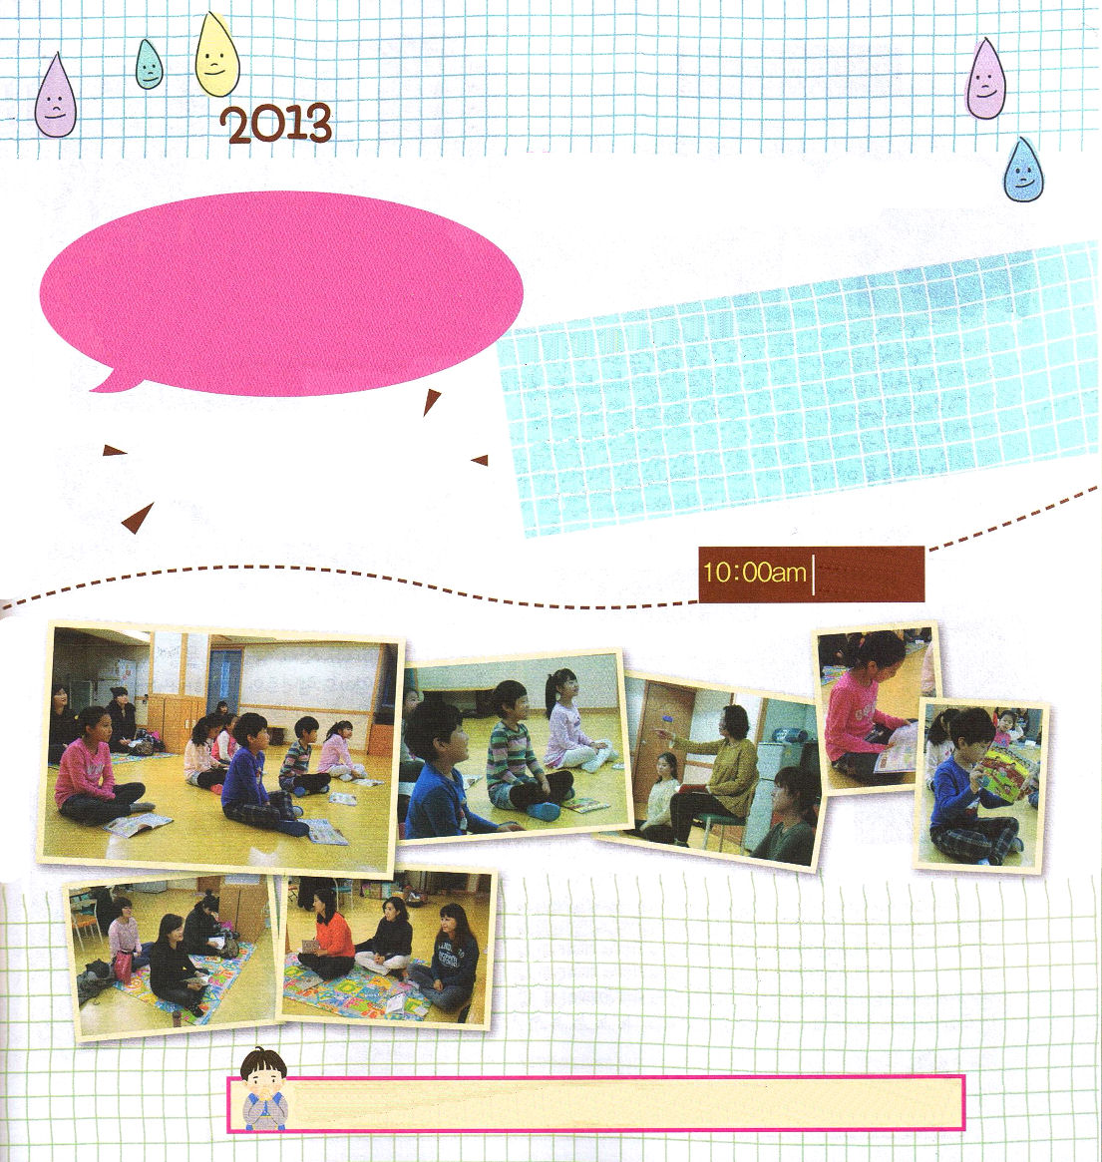

ワーシップってなに？
ワーシップは、韓国語を直訳すると
「からだ賛美」で、神様にからだも動かしてダンスしながら栄光をささげることです。自分の感情を表現するのとはちがいます。賛美の歌詞の意味と
内容をからだで表現して、契約を黙想する
ことです。

こどもワーシップってなに？
毎年夏に、レムナントのためにたのしい賛美とダンスを紹介しています。レムナントのかわいい声とダンスに出会うことができます。ものすごい競争率のオーディションを通して少数先鋭のレムナントを選び、ワーシップの練習と映像撮影をして、４月の中旬にDVDとビデオで公開されます。

では、RUTCで熱心に練習中の2013年「子どもワーシップ」チームに会いに行きましょう

練習前、レムナントと先生がいっしょに「子どもの祈りの手帳」を読んで礼拝します。みことばで感じた点と実践する内容を話します。この時間にママたちは、集まってみことばを聞いて「祈りの手帳」を読んで祈ります。

神様！福音と教会が攻撃されますが、私は伝道者の生活に関心をもっていませんでした。ごめんなさい。これから、福音のラッパになって、クラスの友だちの名前を書いて、祈って伝道します。イエス・キリストのお名前によっておいのりします。アーメン

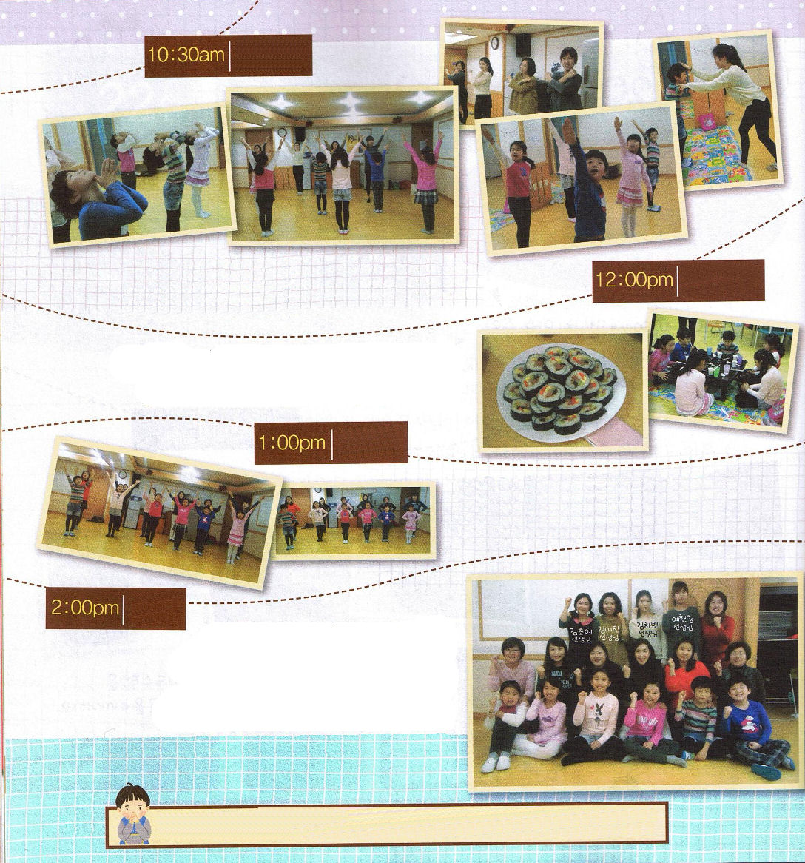

まず最初は、深い呼吸と祈りでたのしくストレッチをします。そして、賛美に従って楽しくダンスをします。練習が大変なこともありますが、レムナントの顔には笑いがいつもあります。

午前の練習を終えて、いっしょにママが買ってきたのりまきを
食べます。熱心に練習をして食べるので、もっとおいしいです♡
お昼ごはんのあとにレムナントが集まって手遊びをしました。

のりまきを食べて力が出たので、レムナントの動きがもっと勢いよくなりました。ママもレムナントといっしょに神様に賛美をささげます。ワン・ツー・スリー～♡フォー♡。

朝早くから始まった練習が終わりました♡みんないっしょに写真をとりました。しかし、レムナントたちは休むことなく、賛美をつけておいて練習をしていました。愛する
レムナントほんとうにすばらしいです。
長い練習にも、つかれをまったく見せないでたのしそうなレムナントを見て、「子どもの祈りの手帳」チームはとても幸せでした。来月は、ワーシップ特別インタビューをお送りします。「子どもワーシップ」
チームのためにおいのりしてください

神様の子どもになったのですが、イエス様を信じる前の習慣と体質どおりに生きることがあります。霊に属する者となって、礼拝に勝利して、私がいる現場を生かすレムナントにならせてください。イエス・キリストのお名前によっておいのりします。アーメン

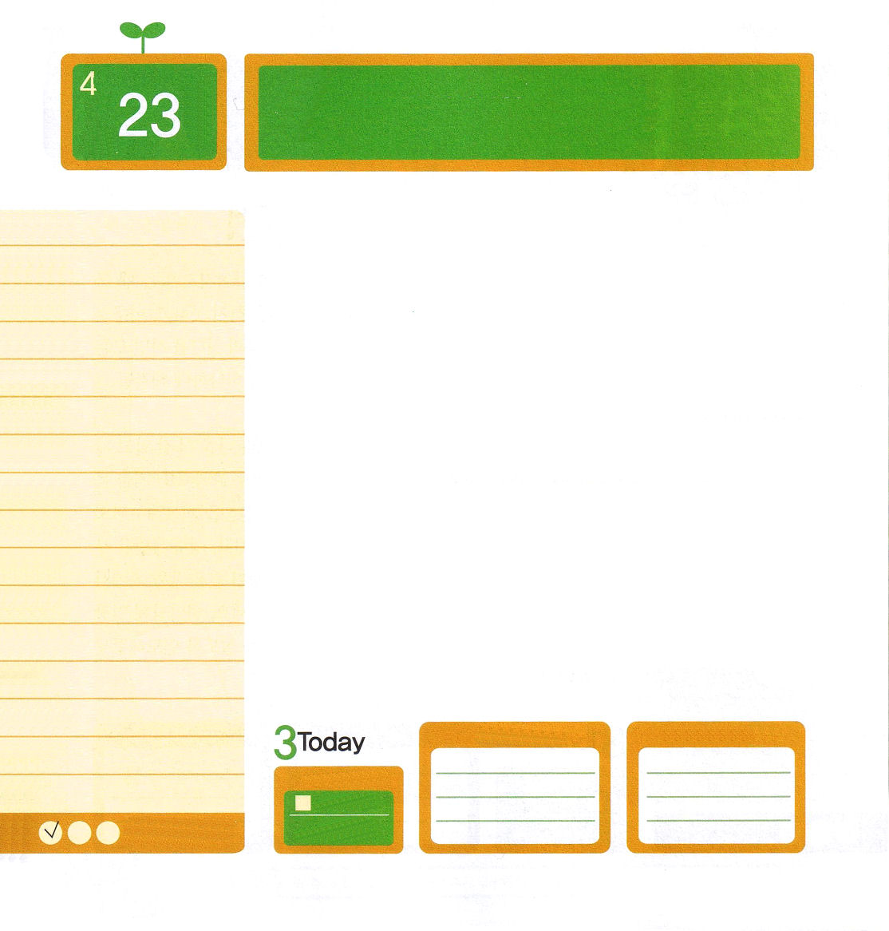

火曜日
月
日
ヨハネ6:63 いのちを与えるのは御霊です。肉は何の益ももたらしません。わたしがあなたがたに話したことばは、霊であり、またいのちです。

ヘミングウェイが書いた「老人と海」という作品を知っていますか。メキシコ湾で魚をとって生活していたある老人が、3ケ月になるのに、魚が一匹も釣れませんでした。そのようなある日、大きい魚を釣ったのですが、どれだけ大きかったのか、３日間、すさまじい対決をしてつかまえるようになりました。船にのせることができないほど大きかったので、船のよこに縛って港まで帰りました。しかし、港に到着したとき、その魚は骨だけしか残っていませんでした。帰り道にサメの群れが食べてしまったためです。これと同じように、神様を離れた人はいくら努力して熱心に生きても、結局、なにも残るものがない人生を生きます。へミンウェイは多くの本を書きましたが、結局、銃で自殺しました。このように、罪の中で救われない人を「肉に属する者」と言います。さらに残念なのは、教会の中にも肉に属する人がいるということです。神様を信じながらも、教会の中でけんかをして、いやがって、問題を起こします。しかし、「霊に属する者」は礼拝に勝利して、福音の目ですべての人を生かすのです。私はどこに属していますか。必ず霊に属する者になるように願います。

ていこくれいはいに せいこうしたら
チェックしよう
エレミヤ16
きょうの
みことば
でんどう
きょうの
きょうの
いのり
いちにち １しょう かみさまの
みことばを よもう！

2012.12.22（産業宣教メッセージ）

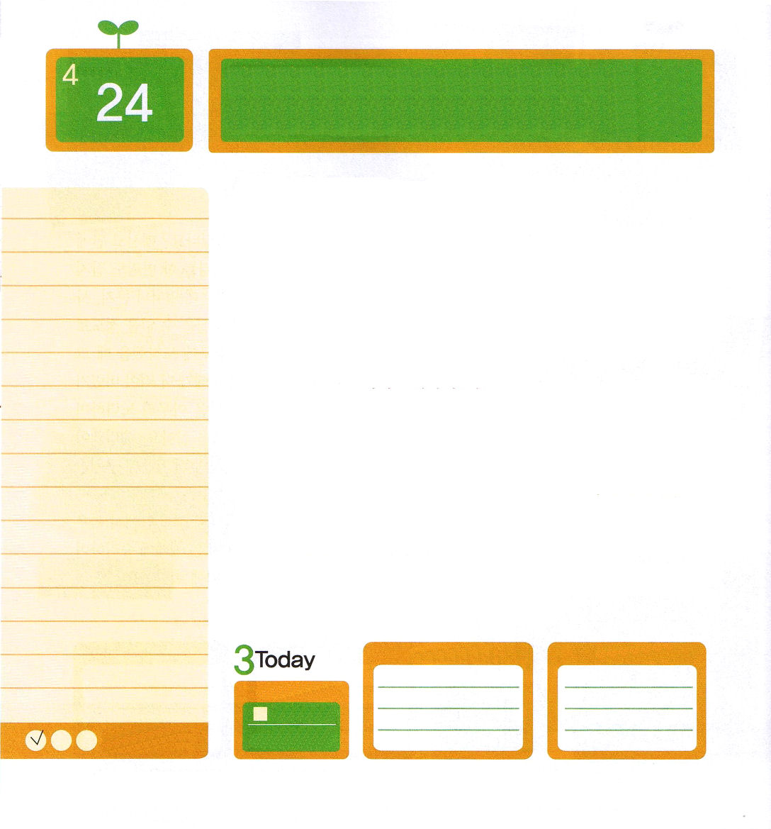
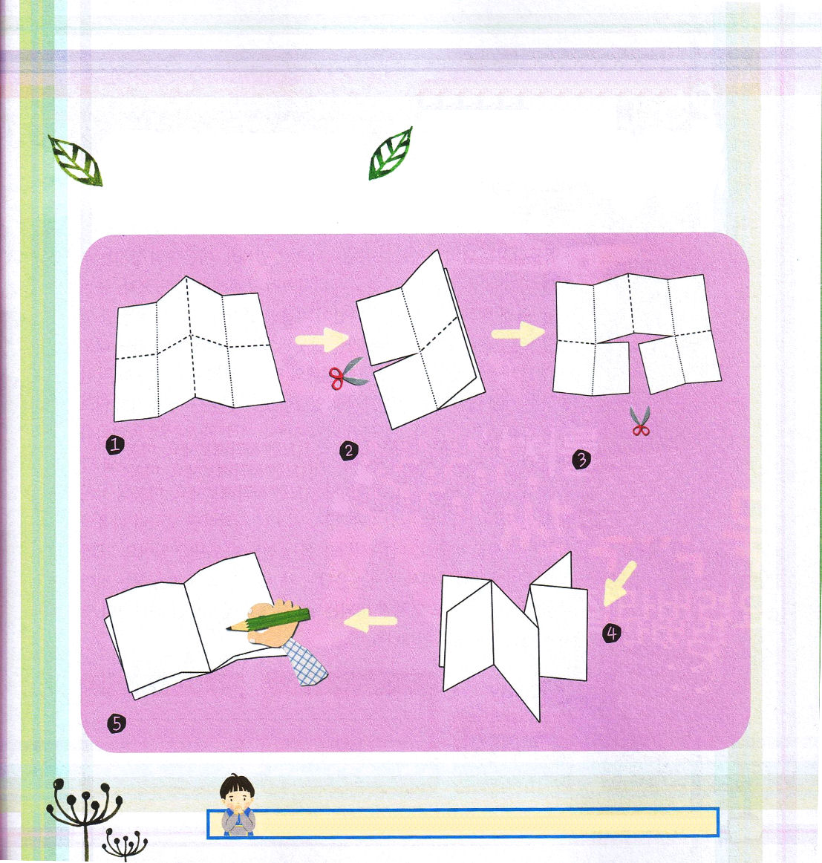
民14:1～10 もし、私たちが主の御心にかなえば、私たちをあの地に導き入れ、それを私たちに下さるだろう。あの地には、乳と蜜とが流れている。ただ、主にそむいてはならない。その地の人々を恐れてはならない。彼らは私たちのえじきとなるからだ。彼らの守りは、彼らから取り去られている。しかし主が私たちとともにおられるのだ。彼らを恐れてはならない。(8～9)

水曜日
月
日

神様を信じても、神様の力が心に受け入れられないときは、不信仰になります。自分だけの考えにおちいって、かしこい判断ができず、なにもすることができなくて無気力になります。このような状況で、信仰の決断をすれば、すべてが回復して、こんがらかった糸のからみ合いが、さらさら解けるように問題がひとつひとつ解決されるでしょう。信仰の決断を今、はじめてみましょう!
「私のいのちを治めてくださっている神様!神様は私より私をさらによく知っておられ、宇宙もこえるほど力が無限であると信仰で告白します。今、不信仰を神様の前に下ろして悔い改めます。私の信仰を回復させてください。暗くなった私の目を開いてくださって、真実を見せてくださり、聖霊に満たしてくださって、正確な判断をするように力をください。荒野のような生活の中で、ただ神様だけを握って答えられる証人になりますように。神様に栄光をささげるようにしてくださり、祝福を味わうレムナントの生活を送るように導いてください。イエス様のお名前によってお祈りします。アーメン」

ていこくれいはいに せいこうしたら
チェックしよう
エレミヤ17
きょうの
みことば
でんどう
きょうの
きょうの
いのり
いちにち １しょう かみさまの
みことばを よもう！

2012.12.23（インマヌエル教会聖日1部）

ふろく

実線にそってふろくを切りぬいて、表裏に貼り合わせ点線にしたがっております
たてに半分におったあと、曲げた側の実線にそってひとつ箱ぶん、はさみで切ります
紙を開いて、こんどはたての方向に実線にそって、ひとつの箱ぶん、はさみで切ります。

紙を絵のように重ねて、のりではって、10ページの本を作ります。

それぞれのページの内容をうめて、
完成！

神様、信仰の決断をするレムナントにならせてください。イエス・キリストのお名前によっておいのりします。アーメン

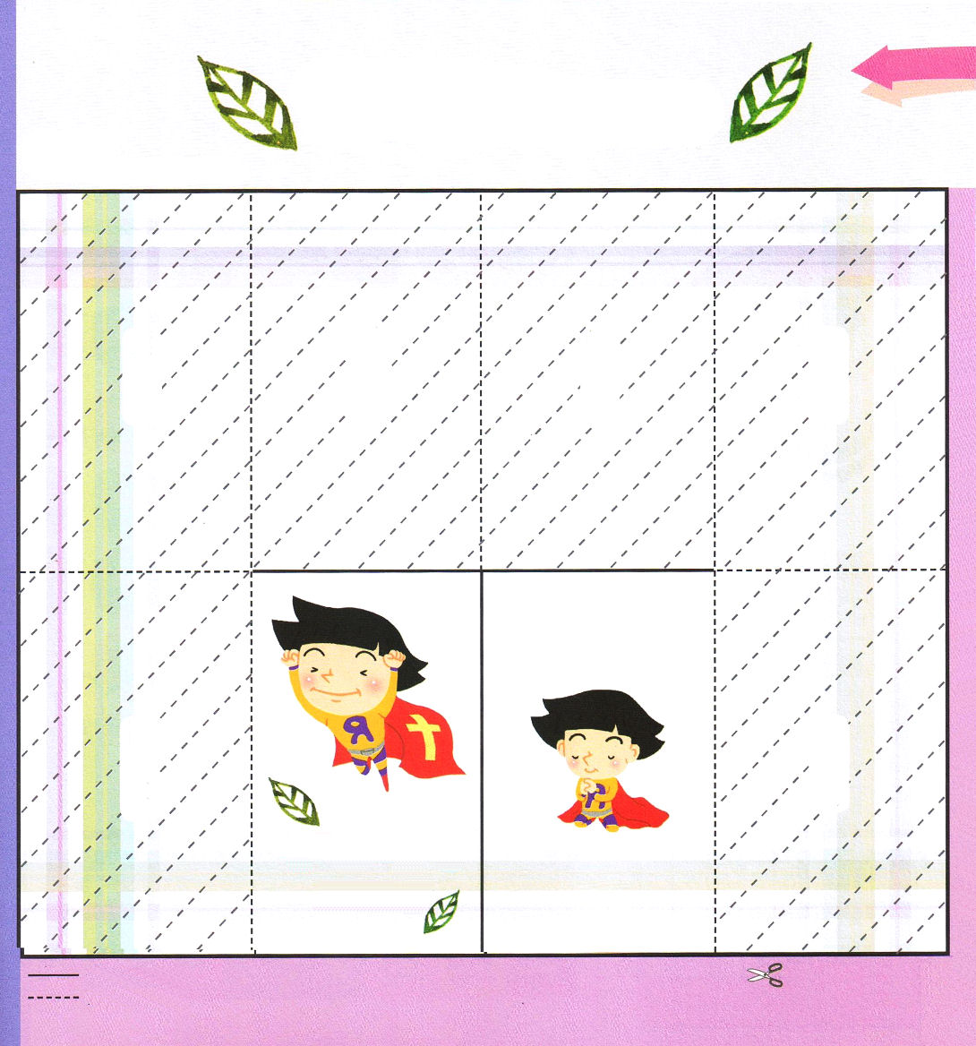
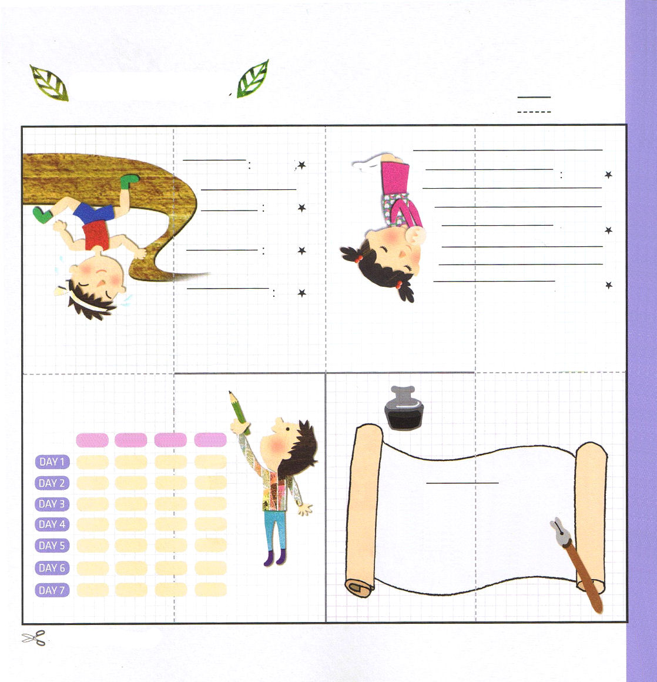
れいてきに
にくてきに
★
すてきなひと ちょうせん！

れいてきに
にくてきに
★
すてきなひと ちょうせん！
レムナント
私レムナント は
霊的★肉的にすてきな人に挑戦して神様の前で心から伝道者として成長することをかたく
誓います。
2103年 月 日（署名）

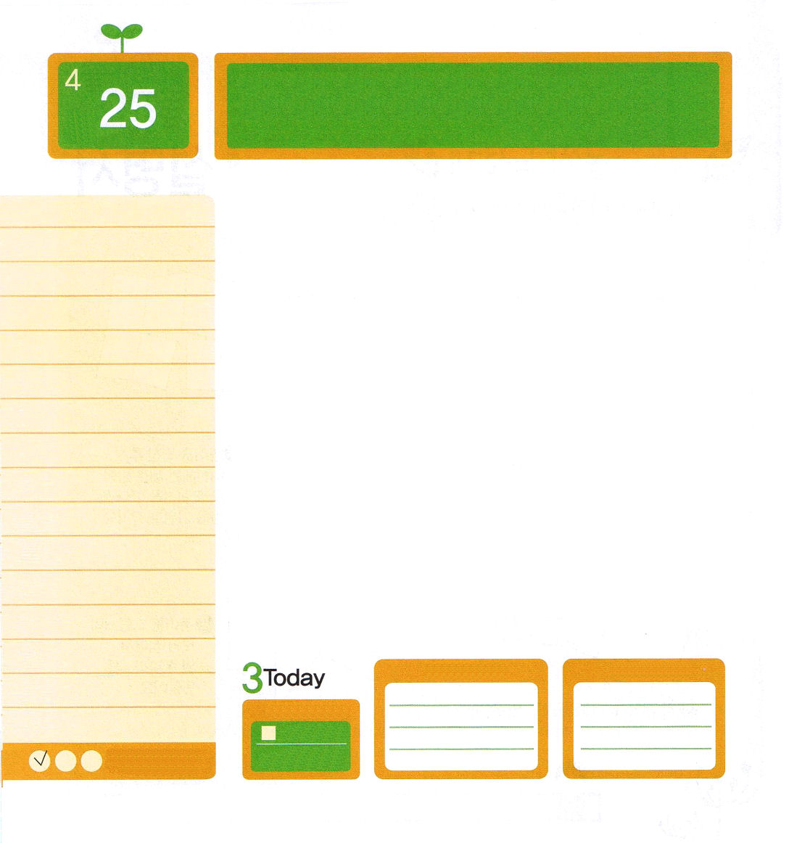
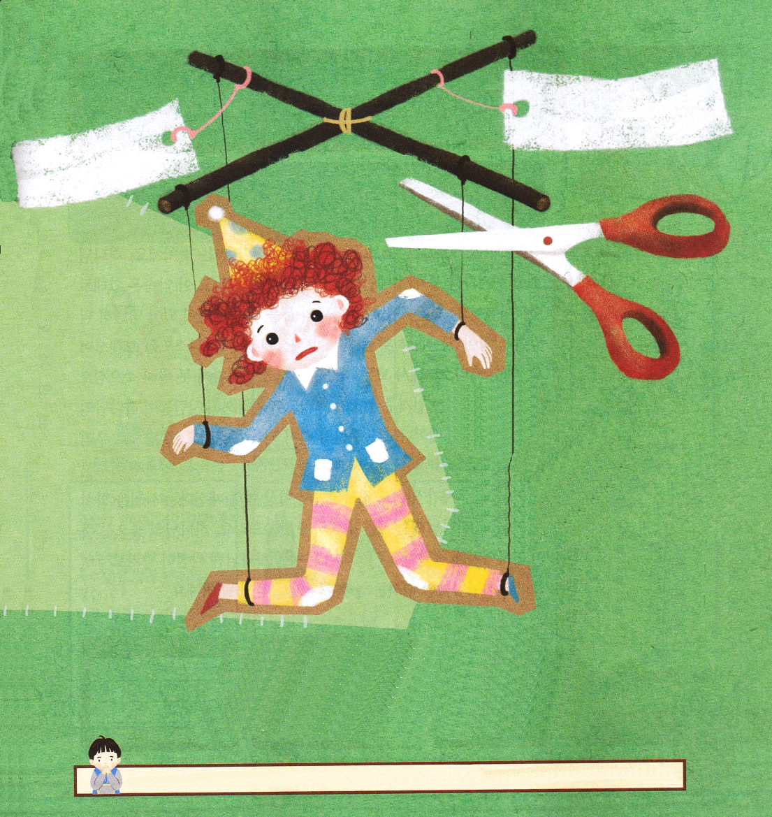
申6:1～9 聞きなさい。イスラエル。主は私たちの神。主はただひとりである。心を尽くし、精神を尽くし、力を尽くして、あなたの神、主を愛しなさい。私がきょう、あなたに命じるこれらのことばを、あなたの心に刻みなさい。 (4～6)
木曜日
月
日

あやつり人形とは、他の人に操縦されて動くことを言います。心の中の傷は、私たちの意志とは関係なく、私たちをあやつり人形のように操縦して、まちがった考え、まちがった判断、まちがった行動をさせます。貧しさが心の傷になった友だちは「お金さえあれば、すべてのことをみなすることができる！」というまちがった考えに陥りました。貧しさのためにできた心の傷が、その友だちを失敗の道に引っ張っていきます。背が低い友だちは、背に対する劣等感を持っていました。他の友だちに負けないために力をつけて、結局、けんかばかりする人になってしまいました。傷で縛られた糸を、神様の力でバッサリ切り捨てましょう。聖書に現れた神様の働きとみことばを黙想して、ひとりで5分でも定刻祈りをはじめてみましょう。心の傷に縛られたあやつり人形のように生きていたのですが、定刻祈りをはじめれば、むしろ心の傷が感謝に変わって、他の人を助ける伝道の道具になります。私が行く所ごとに神様がくださる答えが来ています。その祝福を見つけるのが常時祈りです。祈りが体質になる日、聖書の中に現れた神様の働きが生活でも起きます。

ていこくれいはいに せいこうしたら
チェックしよう
エレミヤ18
きょうの
みことば
でんどう
きょうの
きょうの
いのり
いちにち １しょう かみさまの
みことばを よもう！

2012.12.23（インマヌエル教会聖日２部）

心の傷が糸になって私をしばっていませんか。
神様が私の心の中のすべての傷と問題を解決してくださいました。
私をあやつる心の傷がなになのか書いてみて、
イエス・キリストのお名前によって傷をすべてじょきじょき切り捨てましょう！

私に刻印された心の傷を捨てて、神様の働きとみことばでいっぱい満たされますように。イエス・キリストのお名前によっておいのりします。アーメン

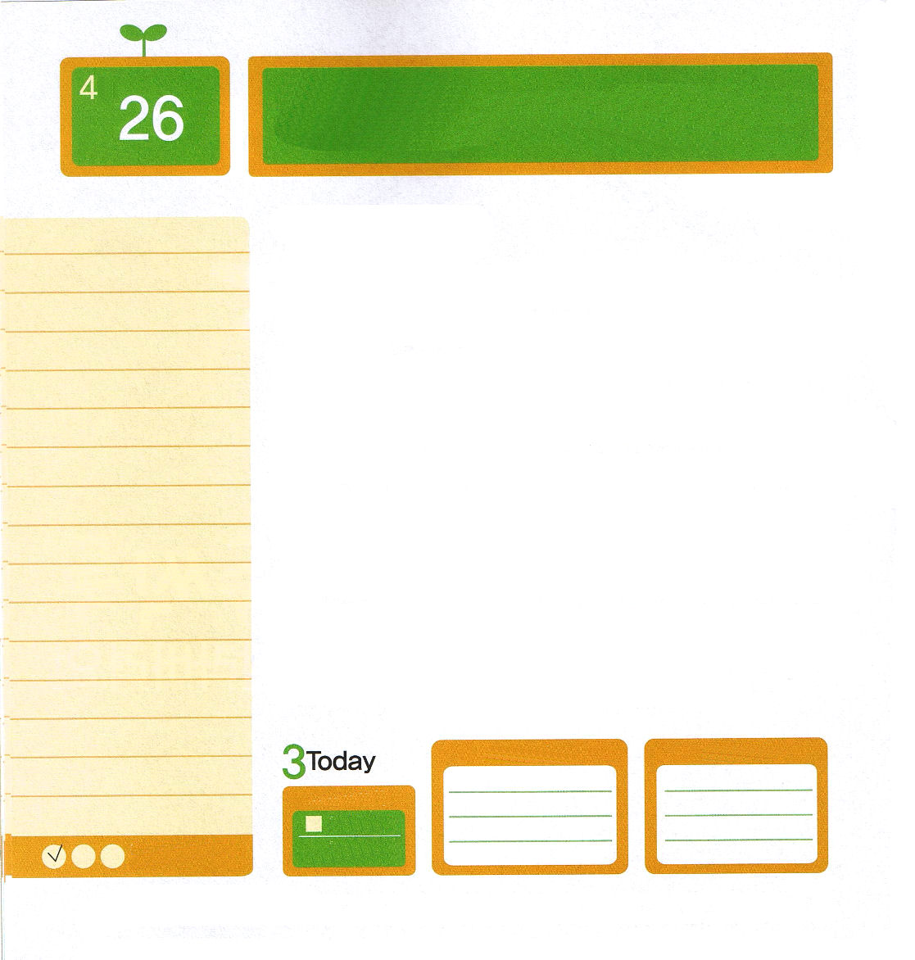

マタイ1:21～23 「見よ、処女がみごもっている。そして男の子を産む。その名はインマヌエルと呼ばれる。」（訳すと、神は私たちとともにおられる、という意味である。）(23)
金曜日
月
日

「インマヌエル」とは「神様が私たちとともにおられる」という意味です。神様が預言者を通して預言された約束です。そして、この約束がそのとおりに成されました。すべての人が神様のふところを離れて罪人になり、永遠にほろびる状態になってしまったのですが、神様はこの世にイエス・キリストを送ってくださいました。イエス・キリストがすべての罪を背負って、十字架に釘付けられ死なれることによって、私たちを罪から救い出してくださいました。そして、復活して、人々が神様の子どもに新しく生まれ変わるように、救いの道になってくださいました。聖霊が私たちの心に来られて「神様がともにおられる」という約束をすばらしく成し遂げられました。どんな問題があっても、神様がいつもともにおられるという事実をはっきりと信じて、神様に問題をそのまま言いましょう。神様の良いみこころが成されるようにしてくださいと祈りながら、問題を神様に完全に任せましょう。そうすれば、神様がくださるおどろく平安を受けるようになるでしょう。

ていこくれいはいに せいこうしたら
チェックしよう
エレミヤ19
きょうの
みことば
でんどう
きょうの
きょうの
いのり
いちにち １しょう かみさまの
みことばを よもう！

2012.12.25（クリスマス感謝礼拝）
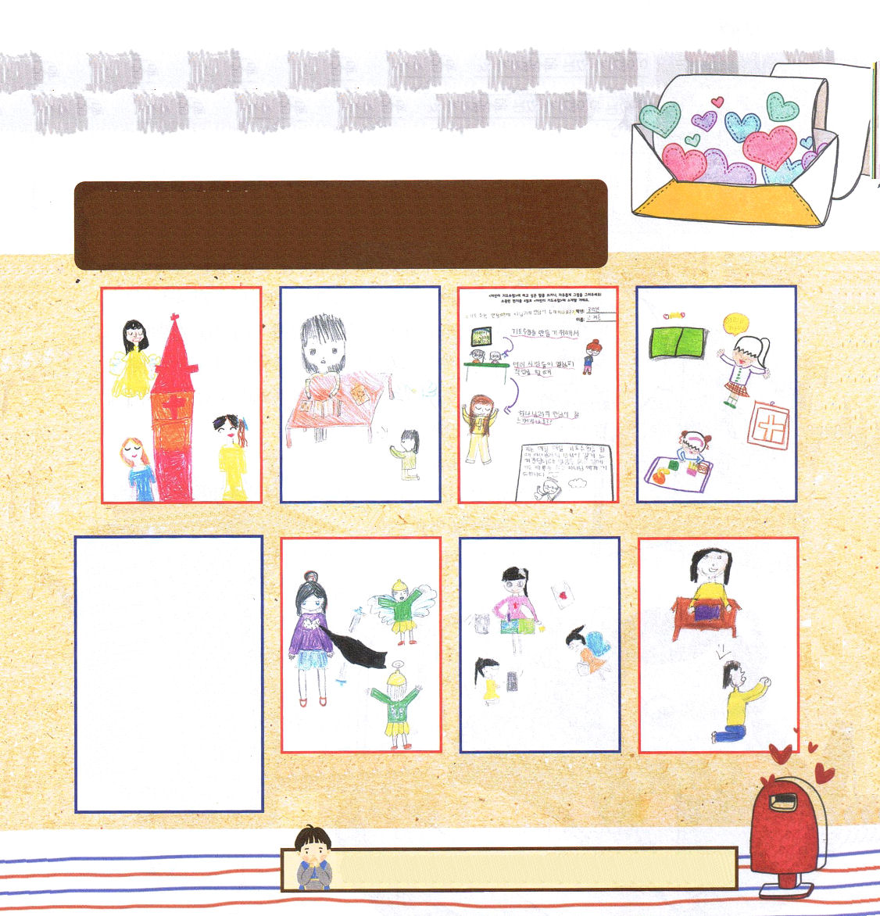

「子どもの祈りの手帳」にインマヌエル教会の北地教会のレムナントが絵と手紙を送って来ました。「子どもの祈りの手帳」を黙想して、みことばと祈り、伝道を味わうレムナントの話を見てみましょう。

「子どもの祈りの手帳」を作ってくださってありがとうございます。中学生になったので「祈りの手帳」を使っていますが、「子どもの祈りの手帳」はほんとうに楽しかったです。
みことばを読んでも、つまらないと思うとき、めいろ、まんがのようなプログラムがあって、おもしろかったです。これからも「祈りの手帳」をがんばって読みます。
ユン・ダフン レムナント

インマヌエルの約束どおり、私とともにいてくださってありがとうございます。どんな問題がきても、私とともにおられることを信じて感謝させてください。イエス・キリストのお名前によっておいのりします。アーメン

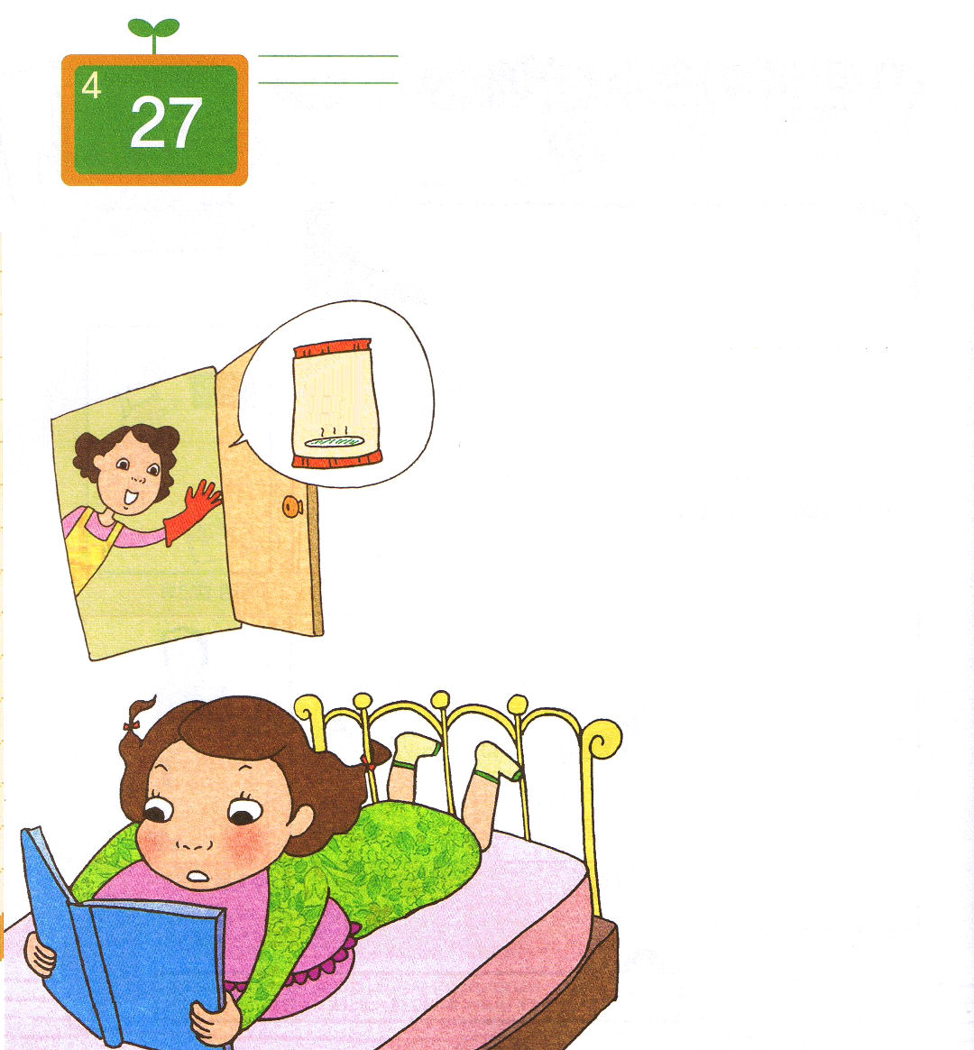

土曜日
月
日

「ハナ、スーパーマーケットで小麦粉をちょっと買ってきて」
童話の本を広げていた、ハナの耳に台所で料理をしているママの声が聞こえまし
た。ハナは、最近、読んでいる童話の本の終わりが非常に気になりました。それで、童話の本を最後まで読むために、友だちがいっしょにおかしを食べようと言うのもことわって、家に走って帰ってきたのです。しかし、ママのお手伝いのために、たった今、広げた本を閉じるしかありませんでした。
「はい、ママ!」
ハナは、大きい声で答えて、ママに小麦粉のお金をもらっ
て家の外に出ました。自分も知らないうちに、頭の中では童話の本のことを考えていたハナは、ママが何を言ったのか、わからなくなってしてしまいました。
「ママは、何か言っていたけど。
エイ、なにか小麦粉を買っ
ていけばいいや!」
ハナは、スーパーマーケット
の棚の上にある小麦粉をつかんでお金をはらって家に戻りました。
ハナはママにお釣りと小麦

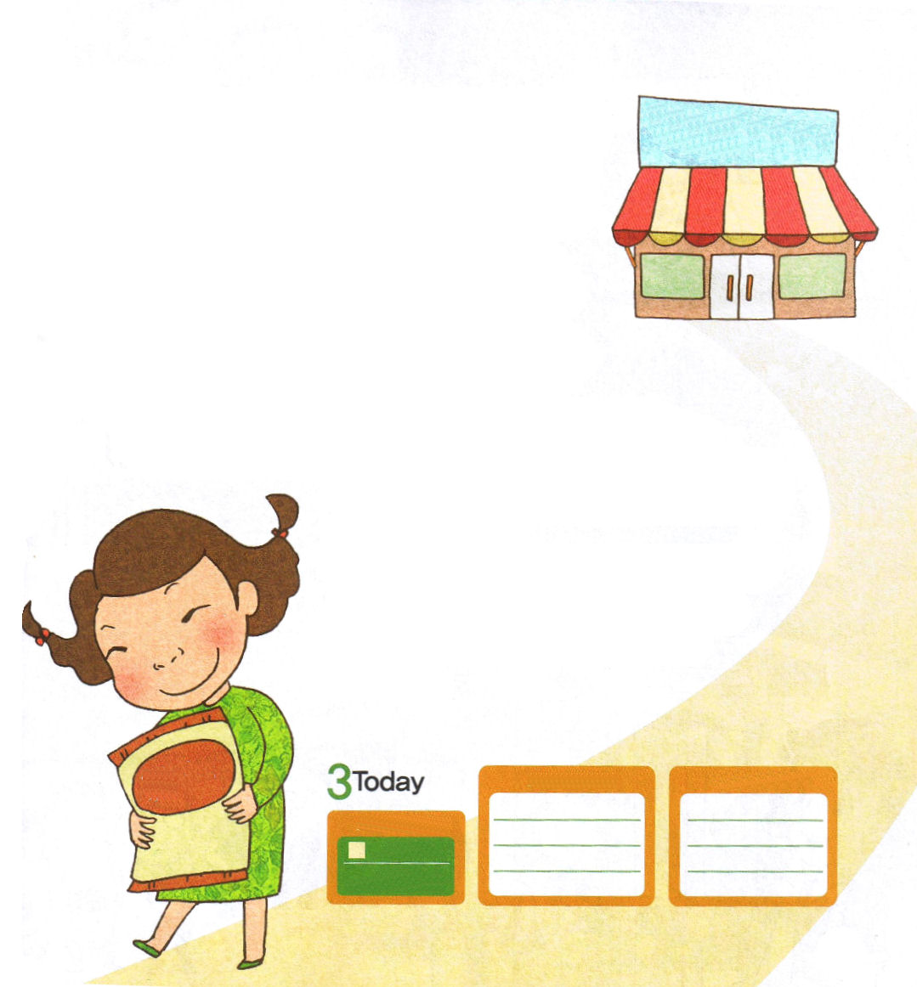
粉を渡しました。いつものように「おりこうさん。ハナ!」と
言ってほめてもらえると期待したのですが、ママはむしろ
びっくりした目でハナをながめていました。
「ハナ、さっき、ママがパン用の小麦粉を買ってきてと
言ったのを聞かなかったの。目の前で言ったのに、すぐに
忘れてしまったの？」
ハナは、ママがお金を渡しながら言ったことばが、
パン用の小麦粉を買ってきてということばであったことを
知りました。
「じつはね、いま読んでいる童話の本がとてもおもしろくて、童話の本のことを考えていたから、ママのことばをいいかげんに聞いていたの･･･」
ハナは、ママに悪かったという気がして、ことばの最後をにごしました。
「ハナ、どんなに小さいお手伝いでも、最善をつくして集中してしなきゃ。
小さいことを良くしてこそ、あとから大きなこともうまくできるようになるのよ」
ハナは、小さいお手伝いだからと、いいかげんに思っ
ていたことを反省しました。これからは、小さいこと
から最善をつくして、おとなになってから大きなこと
もよくできる人にならなければならないと決心しま
した。

エレミヤ20
きょうの
みことば
でんどう
きょうの
きょうの
いのり
いちにち １しょう かみさまの
みことばを よもう！

